八年级上册物理学霸赛考卷04（解析版）
初中物理
（考试时间：90分钟 试卷满分：100分）
注意事项：
1．测试范围：人教版八年级上册第1-6章。
2．本卷平均难度系数0.2。
第Ⅰ卷 选择题
一、选择题（本题共12小题，每小题3分，共36分。其中1-10题只有一个选项符合题目要求，11、12题有多个选项符合题目要求）
1．下列有关声现象的四个情景，说法正确的是（ ）
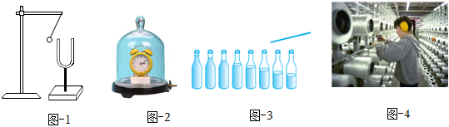
A．图﹣1，乒乓球被弹开的幅度越大，说明音叉振动的频率越高
B．图﹣2，逐渐抽出玻璃罩内的空气，听到闹钟声音变小，说明声音的音调变低
C．图﹣3，8个相同玻璃瓶装不同高度的水，用相同大小的力敲击它们，发出声音的音调从左向右逐渐降低
D．图﹣4，防噪声耳罩，可以在人耳处减弱噪声
【答案】D
【分析】（1）声音的传播需要介质；声音的大小（或强弱）叫响度；声音振动的快慢影响声音的音调，振动越快音调越高；
（2）声音的传播需要介质，真空不能传声；
（3）声音音调的高低取决于声源振动的频率，声源振动的频率越高，声音的音调越高；
（4）防治噪声的途径：在声源处减弱，在传播过程中减弱，在人耳处减弱。
【解答】解：A、乒乓球被弹开的幅度越大，说明音叉振动的振幅越大，响度越大，故A错误；
B、声音传播需要介质，真空不能传声，逐渐抽出真空罩中的空气，闹钟的声音会越来越小，音调的高低与传播介质无关，所以音调不变，故B错误；
C、用大小相同的力敲击图中的瓶子，水和瓶子振动发声，瓶内水越少，越容易振动，音调越高，所以从左向右依次敲击它们，发出声音的音调逐渐升高，故C错误；
D、戴上防噪声耳罩，可以在人耳处减弱噪声，即防止噪声入耳，故D正确。
故选：D。
2．如图所示，把温度为10℃的固态镓放入图甲的装置进行加热，水的温度恒定为50℃，测得镓的温度随时间的变化图象如图乙，下列信息正确的是（ ）
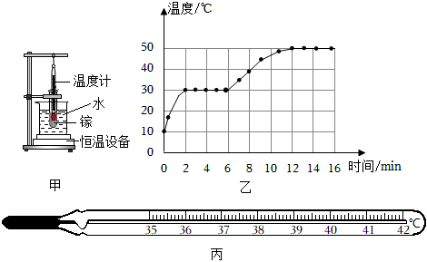
A．用图丙所示的温度计进行该实验也是可行的
B．镓的凝固点为30℃
C．12min之后，镓开始沸腾
D．镓在熔化的过程中温度不变，不需要吸热
【答案】B
【分析】（1）根据晶体熔化时有固定的温度﹣﹣熔点，来判断镓是否为晶体；
（2）无论镓的沸点是等于还是高于50℃，恒温设备调节的温度为50℃，温度都无法升高，所以不可以判断镓的沸点是否是50℃；将恒温设备的温度适当调高（如60℃），根据镓的温度是否升高判断镓的沸点是否是50℃。
（3）体温计，量程在35～42℃之间，据此分析解答。
【解答】解：A．图丙所示的是体温计，量程在35～42℃之间，而本次实验的最高温度是50℃，因此不能用丙所示的温度计进行实验，故A错误；
B．由图乙可知，2～6分钟温度保持30℃，故镓的熔点为30℃，晶体的凝固点等于熔点，故镓的凝固点为30℃，故B正确；
C．由题意知，给镓加热的水的恒定为温度为50℃，镓的温度达到50摄氏度时，与水的温度相同，温度不再升高，但不能判断此时镓是否达到沸点，故C错误；
D．熔化是吸热过程。镓在熔化的过程中温度不变，需要吸热，故D错误。
故选：B。
3．甲、乙两种物质，它们的m﹣V图象如图所示，下列说法正确的是（ ）
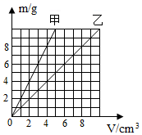
A．乙的密度较大
B．甲的密度为2g/cm³
C．甲、乙的密度之比为1：2
D．乙的密度随质量的增大而增大
【答案】B
【分析】（1）比较物质的密度大小关系，可采取两种方法：①相同体积比较质量，质量大的密度大；②相同质量比较体积，体积小的密度大；
（2）密度是质量与体积的比值，从图象甲中找出一组对应的数据然后根据密度公式求出甲物质的密度；
（3）从图象乙中找出一组对应的数据然后根据密度公式求出乙物质的密度，进一步求出甲、乙的密度之比；
（4）密度是物质的一种特性，与物体的质量、体积都无关。
【解答】解：A、由图象可知，当甲、乙的质量相同时，甲物质的体积小，乙物质的体积大，由ρ＝可得，所以甲物质的密度大，乙物质的密度小，故A错误；
B、由图象可知，当甲物质的体积为1cm³时，质量是2g，所以甲物质的密度：ρ_{甲}＝
＝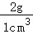＝2g/cm³，故B正确；
C、由图象可知，当乙物质的体积为2cm³时，乙物质的质量是2g，所以乙物质的密度：ρ_{乙}＝＝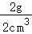＝1g/cm³；
故甲、乙的密度之比：ρ_{甲}：ρ_{乙}＝2g/cm³：1g/cm³＝2：1，故C错误；
D、密度是物质的一种特性，与物体的质量、体积都无关，故D错误。
故选：B。
4．做匀速直线运动的甲、乙两人，分别从大桥的东西两端同时出发，相向而行，两人首次相遇处距大桥东端300m，相遇后，两人仍以原来的速度继续前进，走到对方桥头又立即返回，返回后运动的速度大小不变，他们再次相遇处距大桥东端100m，根据计算可得到甲、乙两人的速度之比是（ ）
A．3：4 B．3：1 C．2：3 D．3：2
【答案】D
【分析】甲乙第一次相遇，共行1个全程，其中甲行了300m；甲乙第二次相遇，共行3个全程，其中甲行了2个全程减去100m，若此时桥长为L，则甲第二个全程行驶的距离为2L﹣100m；由上可知甲两个行程的距离，假设把甲的速度当为已知量，就可建立等量关系，然后列方程进行解题。
【解答】解：
【方法1】设第一次相遇所用时间为t₁，大桥全长为L，
甲乙第一次相遇时，其中甲通过的路程为：s_{甲1}＝300m，
则由公式v＝可得第一次相遇所用的时间为：
t₁＝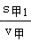＝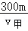，
则此时甲乙一共通过的路程：（v_{甲}+v_{乙}）t₁＝L，
即（v_{甲}+v_{乙}）×＝L﹣﹣﹣﹣﹣﹣﹣﹣﹣﹣﹣﹣﹣﹣﹣﹣﹣﹣﹣﹣①
由题意可知，甲乙第二次相遇时甲通过的路程为：s_{甲2}＝2L﹣100m，
所用的时间为：
t₂＝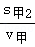＝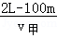，
则整个过程中甲乙一共通过的路程：（v_{甲}+v_{乙}）t₂＝3L，
即：（v_{甲}+v_{乙}）×＝3L﹣﹣﹣﹣﹣﹣﹣﹣﹣﹣﹣﹣﹣﹣﹣﹣﹣②
由①②可得：L＝500m；
所以乙在第一个行程内通过的路程为：s_{乙1}＝L﹣s_{甲1}＝500m﹣300m＝200m，
即：在甲乙第一次相遇时，甲行驶了300m，乙行驶了200m，
由v＝可知，在时间一定时，速度之比等于路程之比，
所以v_{甲}：v_{乙}＝s_{甲1}：s_{乙1}＝300m：200m＝3：2。
【方法2】设大桥全长为L，由题意可知，甲乙第一次相遇时，甲通过的路程为：s_{甲1}＝300m，乙通过的路程为：s_{乙1}＝L﹣300m，
该过程中甲乙用的时间相同，由速度公式变形可得：＝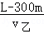﹣﹣﹣﹣﹣﹣①
由题意可知，从甲乙第一次相遇到第二次相遇时，甲通过的路程为：s_{甲2}＝2L﹣300m﹣100m＝2L﹣400m，乙通过的路程为：s_{乙2}＝300m+100m＝400m，
该过程中甲乙用的时间相同，由速度公式变形可得：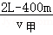＝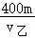﹣﹣﹣﹣﹣﹣﹣﹣②
②÷①化简可解得L＝500m；
所以乙在第一个行程内通过的路程为：s_{乙1}＝L﹣s_{甲1}＝500m﹣300m＝200m，
即：在甲乙第一次相遇时，甲行驶了300m，乙行驶了200m，
由v＝可知，在时间一定时，速度之比等于路程之比，
所以v_{甲}：v_{乙}＝s_{甲1}：s_{乙1}＝300m：200m＝3：2。
故选：D。
5．观察者静止在路旁，一列动车以速度v向观察者驶来，动车发出的鸣笛声频率为f₀，观察者听到的声音频率为f，声音的速度为u，f与f₀的关系正确的是（ ）
A．f＝f₀ B．f＝f₀ C．f＝f₀ D．f＝f₀
【答案】B

【分析】根据波速u列出时间t内通过的完全波的个数，从而得出接收的频率；当波源朝向观察者以速度v运动，由于波长变短，从而使单位时间内通过波的个数增多，得出答案即可。
【解答】解：动车发出的鸣笛声频率为f₀，设观察者接收到的频率为f，当波以速度u通过接收者时，时间t内通过的完全波的个数为n＝，因而单位时间内通过接收者的完全波的个数，即接收的频率为f＝。
波源朝向观察者以速度v运动，由于波长变短为λ₀＝λ﹣vt，而使得单位时间内通过波的个数增多，即f₀＝＝，（动车的速度小于声速）。
则f＝n′＝f₀。
故选：B。
6．一支刻度均匀但读数不准的温度计，在1标准大气压下把它放在冰水混合物中时，示数为4℃。当冰融化后，水温度升高到x℃时，发现它的示数恰好与真实温度相等。让水温再增加10℃，温度计的示数只增加了9℃。用此温度计去测量1标准大气压下沸水的温度时，其示数为y℃。则x、y的值分别为（ ）
A．24、90 B．28、92 C．40、94 D．48、98
【答案】C
【分析】因为温度计的刻度是均匀的，所以读数准确的温度计100格代表100摄氏度，根据“现在让水温增加10℃，而温度计的示数只增加了9℃”，所以一个格就表示℃，计算出温度的变化从0℃到100℃温度计的示数升高几个格，再根据用它测量冰水混合物的温度时，示数是4℃，从而计算出用此温度计去测量一个标准大气压下的沸水温度时的示数。
【解答】解：因为温度计的刻度是均匀的，所以100格代表100摄氏度，而现在水温增加10℃，温度计的示数只增加了9℃，所以一个格就表示℃；
一个标准大气压下的沸水温度是100℃，不准的温度计随着温度的增加升高了100×＝90个刻度的高度，
由于用不准的温度计测量冰水混合物的温度时，温度计的示数是4℃，用此温度计测得的温度值在读数时都要用上升的刻度加上4℃，因此用此温度计去测量一个标准大气压下的沸水温度时的示数为：y＝90℃+4℃＝94℃。
设温度计的示数与实际温度相等时温度为t，则（t﹣4）×℃＝t，
解得：t＝40℃。
故选：C。
7．如图所示，房间内一墙角处相邻两墙面挂了两个平面镜，两平面镜相互垂直，在该墙角紧靠镜面处放有一个脸盆，盆内有水。某同学通过镜面和水面最多能看到自己像的个数为（ ）
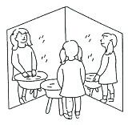
A．3个 B．7个 C．9个 D．无穷
【答案】B
【分析】由于角度都是垂直的，因此每个镜子里只能反射到2个像，脸盆里的水也可以当作一面镜子，据此结合平面镜成像的特点进行解答.
【解答】解：脸盆里的水也可以当作一面镜子，就是三面互相垂直的镜子 我们令左边的镜子是1，右边是2，下边的是3，如下图所示：首先人在1中成像，1中成的虚像又在2和3中各成一个像，已有3个像；再考虑在2中成像，2中成的虚像在1和3中又成像，故已有6个像，最后在3中成像，所以一共是7个像，如图所示：
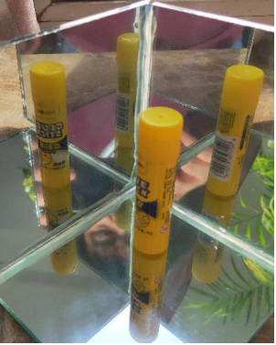
故选：B。
8．把密度不同的两种液体倒满完全相同的甲、乙两个烧杯，甲杯中两种液体质量各占一半，乙杯中两种液体体积各占一半，两烧杯中液体质量分别为m_{甲}和m_{乙}，两烧杯液体的总质量为m，则它们的质量关系是（ ）
A．m_{甲}＞m_{乙} B．m_{甲}＜m_{乙}
C．m_{甲}＝m_{乙} D．m＝（ m_{甲}+m_{乙} ）
【答案】B
【分析】由题意可知两烧杯的容积相等即两杯中液体的体积相等，根据密度公式分别表示出甲杯液体和乙杯液体的质量，然后两者相减，利用数学的不等式关系即可得出答案。
【解答】解：设杯子的容积为V，两液体的密度为ρ₁、ρ₂，则
甲杯：两液体的质量均为m_{甲}，
杯子中液体的体积：V＝+＝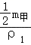+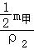＝×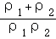＝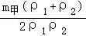，
乙杯：两液体的体积均为，
m_{乙}＝（ρ₁+ρ₂）＝×（ρ₁+ρ₂）＝m_{甲}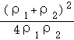＝m_{甲}×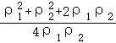，
因为m_{乙}﹣m_{甲}＝m_{甲}×﹣m_{甲}＝m_{甲}（﹣1）＝m_{甲}×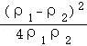＞0，所以m_{甲}＜m_{乙}，故AC错误，B正确；
两烧杯液体的总质量：m＝m_{甲}+m_{乙}，故D错误。
故选：B。
9．如图所示为16mm电影放映机，这种电影放映机使用宽度为16mm的电影胶片，电影中的声音以声音信号的方式刻录在电影胶片上。电影胶片的厚度为0.14mm，片夹上密密地绕了一整盘电影胶片，如图中d和D分别表示片夹内电影胶片的内径和外径。小科在看电影时，估计银幕到电影放映机的距离约为15m；银幕上的电影画面宽度约为3m。已知电影放映机所使用的16mm电影胶片中画面的宽度约为10mm，下列关于电影放映时相关现象的说法，错误的是（ ）
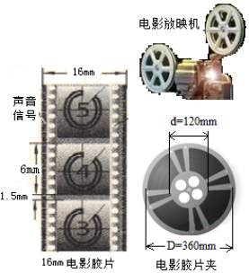
A．有一次，电影刚开始放映时，小科发现银幕上的画面全部是倒立的。在这种情况下，地上的碎陶片突然聚集起来，最后形成一只漂亮的陶罐
B．小甬估算，该电影放映机镜头的焦距可能为55mm
C．这盘电影胶片的总长度约为646m
D．若按每秒24幅画面正常放映，这盘电影胶片大约能连续正常放映1小时
【答案】B
【分析】要解决此题，需要掌握凸透镜成像的规律。知道放映机是根据物距处于1倍和2倍焦距之间时，成倒立、放大实像的原理制成的。欲求胶片的总长度，则根据体积相等的原理可知，胶片密绕时的总体积等于展开时的总体积，代入数据进行求解。再根据速度公式的变形公式解答这盘电影胶片大约能连续正常放映的时间。
【解答】解：
A、由于银幕上的画面全部是倒立的，说明胶片放置时放反了，则画面都会倒着回去，会出现“地上的碎陶片突然聚集起来，最后形成一只漂亮的陶罐”的情况，故A正确。
B、由于像距为15m，故15m＞2f，所以首先确定凸透镜的焦距小于7.5m；由凸透镜成像时的几何关系可知：＝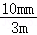解之得此时的物距为u＝50mm，故物距一定在1倍焦距与2倍焦距之间，即f＜50mm＜2f，所以25mm＜f＜50mm，故B错误；
C、已知电影胶片的厚度为H＝0.14mm，欲求胶片的总长度L，则根据体积相等的原理可知胶片密绕时的总体积等于展开时的总体积，即：H×L×16mm＝[π（ ）²﹣π（ ）²]×16mm，将H＝0.14mm代入解之得：L＝646m，故C正确。
D、由图知，每幅画面是6mm+1.5mm＝7.5mm，故正常放映的速度为v＝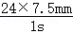＝180mm/s＝0.18m/s，
故这盘胶片正常连续放映的时间为t＝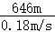＝3589s＝59.8min≈1h，故D正确。
故选：B。
10．AB是一条平直公路上的两块路牌，一辆匀速行驶的汽车由右向左经过B路牌时，一只小鸟恰自A路牌向B路牌匀速飞去，小鸟飞到汽车正上方立即折返，以原速率飞回A，过一段时间后，汽车也行驶到A。它们的时间与位置的关系如图所示，图中t₂＝2t₁，由图可知（ ）
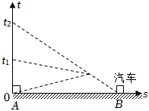
A．小鸟的速度是汽车速度的两倍
B．相遇时小鸟与汽车通过路程之比是3：1
C．小鸟飞行的总路程是汽车的3倍
D．小鸟和汽车在0～t₂时间内通过的路程相等
【答案】B
【分析】本题初看感觉很难，主要原因同学们似乎很难找到解题的突破口，但只要仔细一考虑便不难发现，小鸟飞向B的时间和飞回的时间相同均为，故有v₁+v₂＝s，而对于汽车来说有s₂＝v₂t₂，再根据t₂＝2t₁，便可轻松解决本题。
【解答】解：设AB之间的距离为s，小鸟的速率是v₁，汽车的速率是v₂，
由于小鸟飞到汽车正上方立即折返，以原速率飞回A，所以小鸟从出发到与汽车相遇的时间与汽车返回的时间相同，
故它们相向运动的时间为，
则在小鸟和汽车相向运动的过程中：
v₁+v₂＝s，
以上内容仅为本文档的试下载部分，为可阅读页数的一半内容。如要下载或阅读全文，请访问：https://d.book118.com/218100016113006031

